SECCION 250-122 b)
b) Incremento en el tamaño. Cuando se incrementa el tamaño de los conductores de fase, se debe incrementar el tamaño de los conductores de puesta a tierra de equipos, si hay instalados, proporcionalmente mm2 al área en o kcmil de los conductores de fase.
JUSTIFICACION:
Comentario: Los conductores de fase a veces se incrementan en tamaño para compensar la caída de tensión del conductor, Temperatura por corrientes armónicas, capacidad de corto circuito, o simplemente por la capacidad futura.
En 250-122 b), la NOM establece un requisito obligatorio para que los conductores de puesta a tierra de equipos se "incrementen de tamaño" cuando los conductores de fase se "aumentan de tamaño" por cualquier motivo, pero tradicionalmente para superar la caída de voltaje en tramos largos. Cuando se proporciona un aumento de tamaño para garantizar un voltaje adecuado en el punto de instalación del equipo, el conductor de conexión a tierra del equipo también debe ser mayor para garantizar un flujo de corriente adecuado en condiciones de falla. Es decir, si la caída de voltaje presenta un problema para los conductores de fase, entonces también presenta un problema para los conductores de conexión a tierra del equipo, porque los conductores de conexión a tierra se ejecutarán a la misma distancia que los conductores de fase.
Se puede demostrar que cuando se aumentan los conductores para contrarrestar los problemas de la temperatura ambiente y el calentamiento mutuo de los conductores, el resultado tiende a ser una disminución neta en la impedancia total en la trayectoria de la corriente de falla en un conductor de alimentación y de vuelta en un conductor de conexión a tierra del equipo, incluso cuando ese conductor se toma directamente de la Tabla 250-122 sin ajustes.

Ejemplo de cálculo 1: Si los conductores no puestos a tierra (Fases) de un circuito de 40 A se incrementan en tamaño de 8 AWG a 6 AWG, el conductor de protección del circuito (De puesta a tierra) se debe aumentar en tamaño de 10 AWG a ____?
El área en mm2 del 6 AWG es 59 por ciento más de 8 AWG (13.3 mm2/8.367 mm2) = 1.59 [Capítulo 10, Tabla 8].
De acuerdo a la Tabla 250-122, el conductor de protección del circuito de un dispositivo de sobrecorriente de 40 A será de 10 AWG (5.261 mm2), pero el conductor de protección del circuito para este circuito debe ser aumentado de tamaño por un multiplicador de 1,59.
Tamaño del conductor = 5.261 mm2 x 1,59
Tamaño del conductor = 8.364 mm2
Tamaño del conductor = 8 AWG, Capítulo 10, Tabla 8
Respuesta: 8 AWG
En la figura se puede ver el mismo ejemplo pero con cmil.
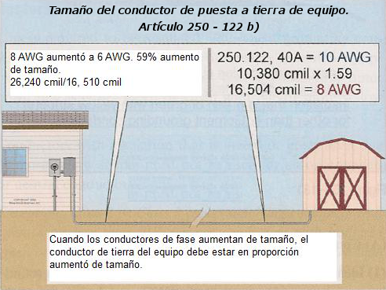
Ejemplo de cálculo 2: Se tiene un Alimentador que utiliza conductores 1/0, en su aplicación más básica, y se aumentarán a conductores 3/0 para disminuir la caída de voltaje. El resultado de la puesta a tierra del equipo de la Tabla 250-122 basado en la protección del circuito es de 6 AWG. Aquí es cómo calcular incrementos proporcionales al tamaño de un conductor de conexión a tierra del equipo si es necesario. El cálculo, se hace utilizando los números en la Tabla 8 del Capítulo 10 NOM:
"área de sección transversal" (Fases) X “área de sección transversal” Conductor de Puesta a tierra (base)/ "área de sección transversal" (Fases) (base)
(Área 3/0 AWG) 85.01 mm2 X (Área 6 AWG) 13.3 mm2/Área 1/0 AWG 53.49 mm2
AREA: 21.13 mm2
RESPUESTA: CONDUCTOR 4 AWG TABLA 8 CAPITULO 10

